《图像处理及应用》信息化建设
- 课程基础
本课程依托网络在线教学平台：https://course.rzpt.cn/front/kcjs.php?course_id=2754
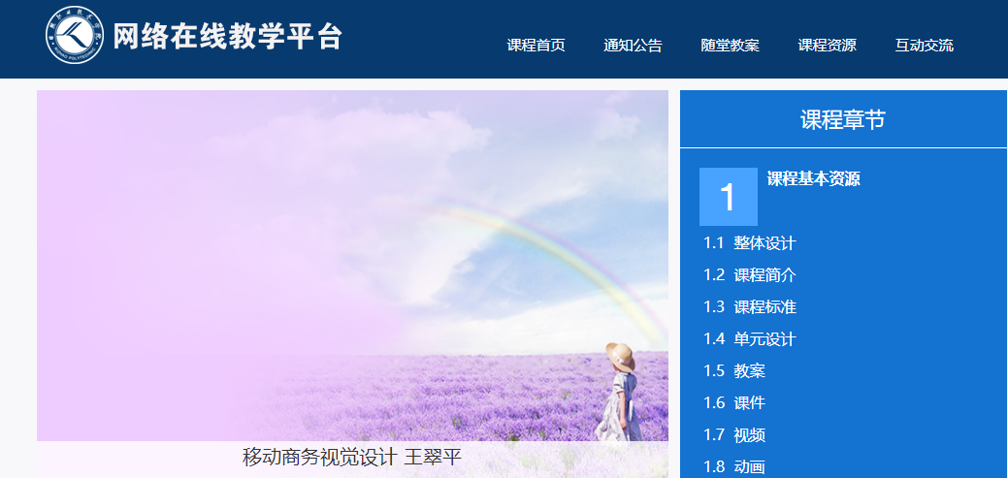
- 课程信息化设计
本课程采取“任务驱动”教学模式，依托网络在线教学平台，以学生自主思考和操作实践为主，融“教”、“学”、“做”为一体。
1.首先，学生根据教师布置的任务在网络在线教学平台进行线上自主学习，包括电子教案、课件、教学视频等资料。
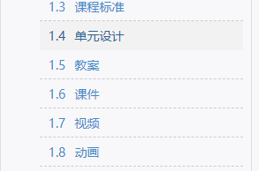

2.然后，教师对学生自学情况进行检验，学生要完成测试题，每节课都有重点知识随堂测试，教师强调重点，并针对学生学习情况及测试情况进行分析讲解。


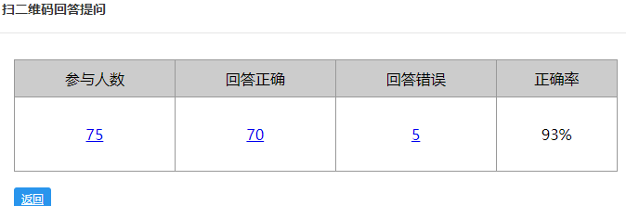

3.学生进行空间相册制作实践，教师根据不同问题讲解。最后，学生要完成设计图并上传。教师进行打分，即完成本次课线上作业考核。


三、信息化考核方式
1.互动交流同学们课上扫描二维码积极抢答，教师根据问题情况，进行解答。当学生有疑问时，教师随时进行解答。
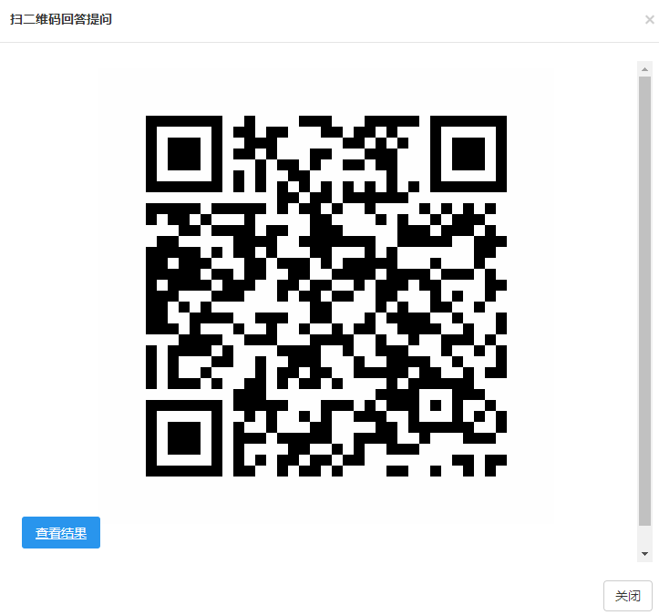
2.同学们能够通过在课程平台自学较好地完成随堂提问，完成教学任务，实现教学目标。
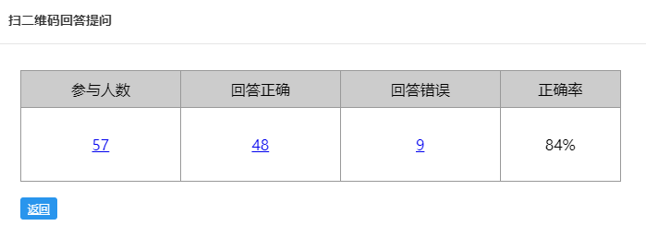
3.同学们按时提交作业，教师进行及时的批阅，完成本次考核。

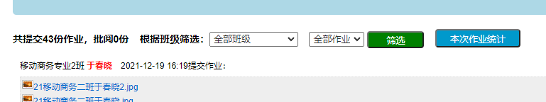
4.通过阶段性考核
通过阶段性考核，分析学生阶段性知识掌握情况，及时查漏补缺。
四、课堂任务信息化收集
在课堂中通过电子教室收集学生课堂任务，并检查反馈，督促学生按时完成课堂任务，并及时根据课堂任务情况调整课堂内容。
